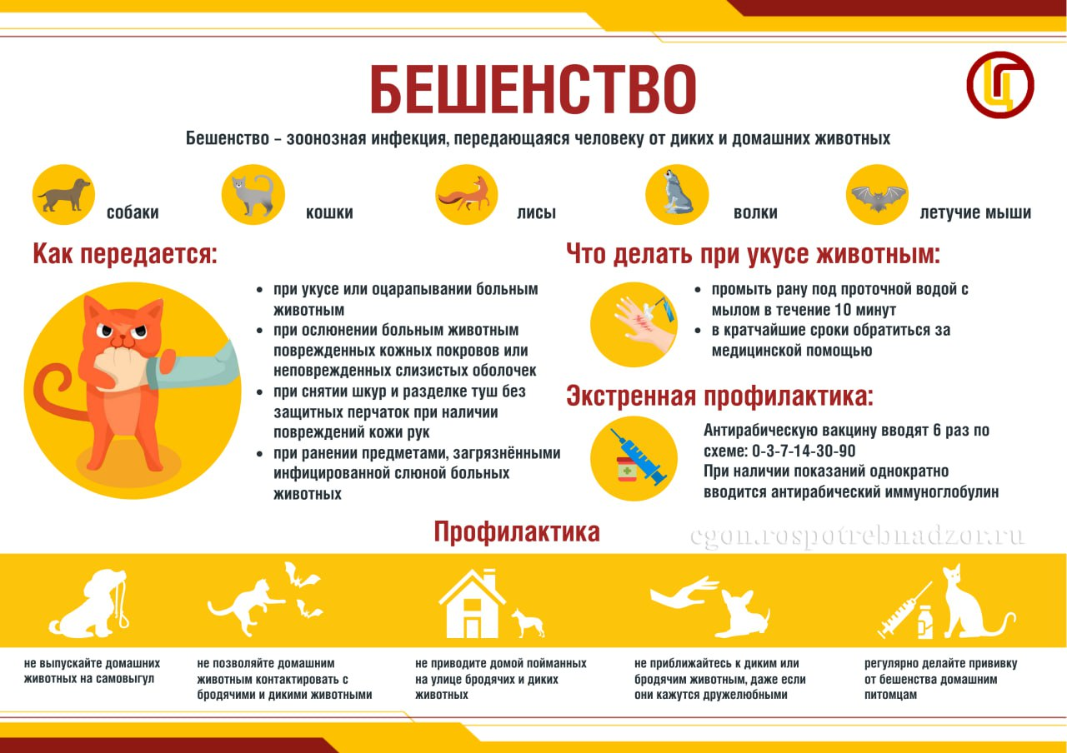

**28 сентября — Всемирный день борьбы с бешенством**

Заражение происходит при непосредственном контакте со слюной инфицированного животного.

Проникновение вируса в организм возможно при укусе, а также при попадании слюны на поврежденные участки кожи (ссадины, царапины, ранки и др.). Такой механизм заражения называется «ослюнением».

Последний случай заболевания бешенством на территории края был зафиксирован в 1998 году у жителя Норильска. В месте с тем, заболевания среди диких и домашних животных регистрируются ежегодно.

Основные меры профилактики:

♦ старайтесь на прогулках не допускать контакта своих питомцев с бродячими и дикими животными,

♦ вакцинируйте от бешенства своих домашних животных.

Берегите себя!